3. La maladie d’Alzheimer à l’échelle planétaire.
Aujourd’hui, 25 millions de personnes seraient atteintes de la maladie d’Alzheimer dans le monde. Selon les estimations des scientifiques, ce nombre devrait doubler et atteindre 65,7 millions en 2035. En effet, la maladie connait une accélération, un nouveau cas toutes les 7 secondes.
La répartition de la maladie à l’échelle planétaire n’est pas homogène. Effectivement, elle touche essentiellement les pays développés et depuis une décennie à peine, les pays en voie de développement. Dans les pays sous-développés, la tendance de la maladie est beaucoup moins importante, voire inexistante. Ceci est cohérent, puisque l’espérance de vie est plus élevée dans les pays industrialisés et ainsi, plus de personnes sont susceptibles d’être atteintes. Le taux de malades dépend de l’avancée économique, de l’avancée technologique et donc bien du développement du pays. C’est pourquoi, une grande partie de l’Europe ainsi que l’ensemble de l’Amérique du Nord, l’Australie, la Nouvelle Zélande, le Japon et la Chine sont les plus concernés. Mais pour autant, la maladie qui était jusqu’alors vue comme un problème des pays riches, ne l’est plus seulement. Elle prolifère de plus en plus dans les pays à revenus moyens et bas. Comme le montre une étude de Lancet parue en 2008, en Amérique Latine urbaine, le taux de démence ressemblerait à celui des pays riches. Selon Alzheimer Disease International (Maladie d’Alzheimer Internationale), 62% des personnes souffrant de démence vivent dans des pays en développement, mais d’ici 2050, ce pourcentage atteindra 71%. De plus, l’augmentation la plus rapide a lieu en Chine et chez ses voisins du Sud de l’Asie et de l’Ouest du Pacifique. Ce qui s’expliquerait grâce au vieillissement de la population récent et au taux de natalité bien plus important que les pays anciennement industrialisés. Pour la santé publique, le fait que l’espérance de vie atteigne un point où des maladies telles qu’Alzheimer ou le diabète deviennent des problèmes répandus, même dans les pays en développement, est une victoire. Mais cela marque aussi le fait que dans une cinquantaine d’années, nous allons devoir revoir les priorités mondiales. Dorénavant, la maladie d’Alzheimer est devenue un problème démographique de grande importance. De son avenir redoutable, sont nés les appellations : « l’épidémie silencieuse » ; « la maladie numéro 1 de l’an 2000 » ou encore « la peste noire du XXI ème siècle ».

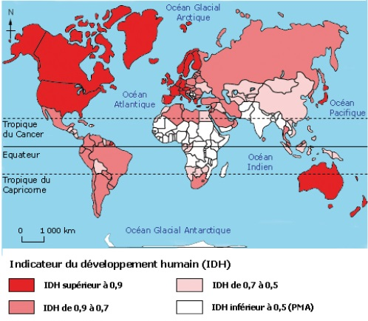
Carte du monde en fonction de l’IDH (indicateur du développement humain).
Les pays à IDH élevé (rouge), et ceux à IDH un peu moins élevé (rose foncé et rose clair), sont les pays concernés aujourd’hui par la maladie d’Alzheimer.

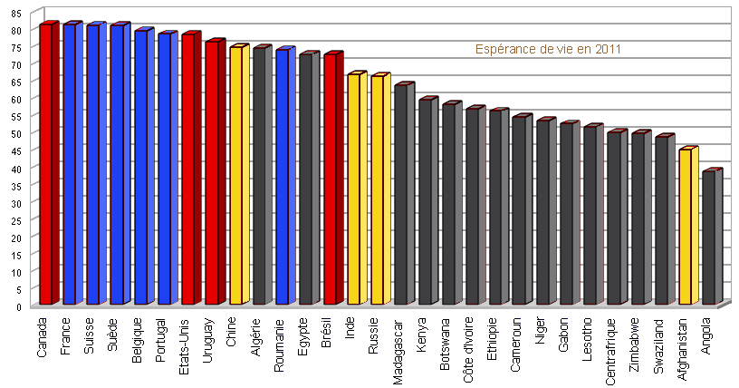
Espérance de vie de plusieurs pays (en 2011).
Les pays ayant une espérance de vie haute, sont les pays le plus sensibles à la maladie d’Alzheimer. On y retrouve le Canada, les Etats-Unis, ainsi que la France ou encore la Chine, mais aussi l’Uruguay ou l’Inde (comme le montrait l’étude d’Alzheimer Disease International).
Légendes :
Rouge : pays d’Amérique.
Bleu : pays d’Europe.
Gris : pays d’Afrique.
Jaune : pays d’Asie.

Cette maladie étant incurable « pour le moment », elle est l’objet d’une mobilisation planétaire afin de décrypter ses mécanismes. Enormément de questions, encore sans réponses, sont les cibles des recherches en cours dans plusieurs pays gravement touchés par la maladie. Il existe une épidémiologie de la maladie d’Alzheimer. L’épidémiologie correspond à l’étude des facteurs influant sur la santé et sur les maladies de populations. Elle se réfère à la fréquence, à la répartition et à la gravité des états pathologiques.* Elle est le fondement de la médecine préventive et des interventions au niveau de la santé publique d’un pays. Les chercheurs ont des approches variées qui vont de l’ « étude de terrain » jusqu’à la recherche même en laboratoire, afin de lutter contre l’émergence progressive de la maladie.
Etude de cas : Au Canada, en 2011, 747 000 canadiens étaient atteints de la maladie. Ce qui représente environ 14% de la population totale. Aujourd’hui, en Europe près de 6 millions de personnes sont touchées. C’est à la suite de ces estimations qu’en 2008, le Premier Ministre français a signé un accord de partenariat avec le Québec et le Canada. Cet accord prévoyait le soutien des 3 pays dans des projets de recherche sur une période de 3 ans. Ces recherches avaient comme but de favoriser les percées scientifiques majeures dans le domaine d’Alzheimer.

*Pays développés : Les pays développés sont les pays où la majorité de la population accède à tous ses besoins vitaux, ainsi qu’à un confort et à l’éducation.
*Etat pathologique : état de santé d’une personne.

NOTES
ICette maladie connait une accélération, un nouveau cas toutes les 7secondes. L’évolution socio-démographique des pays industrialisés explique que cette affection ( à plus ou moins long terme et avec une probabilité très forte) concerne directement ou indirectement une population de plus en plus importante. ( Cette tendance ira en s’accentuant dans les décennies à venir. )
En un peu plus d’un siècle , l’espérance de vie est passée de 40 à 75ans. Or il faut compter un dément sur 20 sujets touchés dès l’âge de la retraite et 1 sur 5, 20 ans plus tard.
Le vieillissement de la population, donne à cette affection un avenir redoutable : on a pu l’appeler ‘lépidémie silencieuse », « la maladie numéro 1 de l’an 2000 », »la peste noire du XXème siècle ».
A côté des grands ténors (cancers, maladies cardio-vasculaires et accident de la route), la dégénérescence cérébrale d’Alzheimer est l’outsider : elle est en passe de devenir la plus grande cause de morbidité, d’invalidité et de mortalité, car cette affection tue, et parfois en quelques années.
La maladie est un élément significatif parmi les causes de décès réparties sur la base de 9ème révision de la classification des Maladies, elle figure en bonne place et son accroissement est considérable (par exemple plus de 16% de 1989 à 1980), bien qu’elle soit rarement notée sur les certificats de décès.
Quoi qu’il en soit, il existe une relation entre l’ensemble de ces affections et le vieillissement.
UN PROBLEME DEMOGRAPHIQUE DE GRANDE IMPORTANCE.
Vieillissement pop dans l’ensemble des pays industrialisés.
La proportion de personnes de plus de 65 ans s’est considérablement accrue depuis plusieurs années et cela a une double raison :
- le déclin de la natalité depuis 1972 (vieillissement par la base)

-L’augmentation de l’espérance de moyenne de vie à la naissance.
TABLEAU
Ainsi la pyramide des âges change de forme, elle se rétrécit à la base et tend vers le carré.
Proprtion des personnes âgées de 65 ans et plus dans les principaux pays développés.
FREQUENCE DE LA MALADIE
Quelle est l’influence du sexe sur le risque Alzheimer ? Dans pratiquement toutes les enquetes, il existe une prépondérance féminine, globalement de l’ordre de 2/1, qui croit également avec l’âge. Une explication possible, et qui rend probablement compte d’une bonne partie de cet effet , est liée à la différence d’esperance de vie selon le sexe. Toutefois, il semble que, meme apres ponderation pour cet effet de longétivité, une tendance à la prédominance féminine persiste, sans qu’une explication satisfaisante ait pou en etre proposée.

